【TikTok投稿&配信分析ワーク】
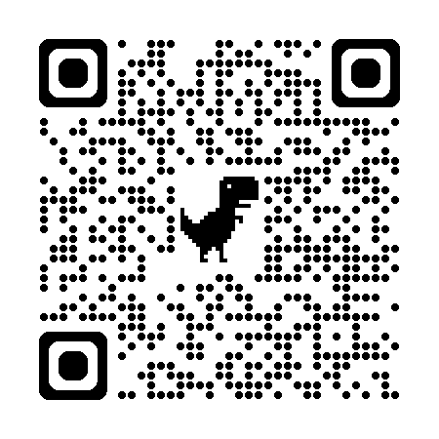
▶︎ 気になった動画投稿
・URL
https://www.tiktok.com/@rikulab_main/video/7533877974823734546
・自分が興味を持った理由
冒頭、YouTube銀の盾の上でステーキ肉が焼かれる映像から始まり、2秒後に盾が燃え、直後に黒焦げの再生ボタンへ切り替わり、何が起きたのかを理解する前に状況が3段階動き、スワイプする隙がなかったから。以降は焦げた盾が徐々に元に戻る過程そのものが引きになったから。
・伸びている理由仮説
【本体】崩壊から修復への変化を見せる構成が、最後まで視聴させる力を持っている
冒頭で焦げた再生ボタンという未解決の状態を提示し、元通りになる解決を動画の終盤まで引き延ばす構成になっている。視聴者は元に戻るところを見たいという欲求から離脱しにくく、最後まで見終える比率が高くなったと考えられる。
【裏付け】同じ構成を持つ姉妹投稿でも、同様の傾向が再現されている
本投稿には、同一クリエイターによる前編（燃やす場面のみで終わる投稿）と、同一素材をYouTube Shortsに展開したバージョンが存在する。前編に対する本編の再生数は、TikTokで約9.5倍（38.67万→367.4万）、YouTube Shortsで約27.3倍（58万→1,586万）に達しており、崩壊のみを見せる投稿より、修復まで見せる投稿の方が大きく伸びるという同じ傾向が、異なるプラットフォームでも観測された。1事例の再現に過ぎず一般化はできないが、上記の仮説と矛盾しない結果である。
補足
- 本編・前編は、8分の元動画（2025/07/31投稿）を素材に編集された同一のショート動画が、TikTokとYouTube Shortsへ同日に配信されたものであり（前編08/01・本編08/02）、単一の編集素材を複数プラットフォームへ同時展開する運用が取られている
- 元の8分動画は登録者88.6万人に対し再生19万（母数比0.21倍）にとどまり、同一素材でも長尺のままではリーチが伸びにくいことを示している
- 前編は完全に同一の動画がTikTok・YouTube両方に投稿されたにもかかわらず、TikTok側にのみ軽微な批判コメントが見られた。内容を固定した状態でこの差が出ていることから、プラットフォームごとの視聴者構成の違いが反応の質に影響している可能性がある。ただしこれは伸び幅そのものとは別の論点。

▶︎ 気になったLIVE配信
・URL
https://www.tiktok.com/@akari_d0w0b/live
・自分が興味を持った理由
コメントによるリクエストやギフトへの反応が丁寧で、配信全体の雰囲気が良かったこと。また、弾き語りという明確なテーマがあり、何を見る配信かが分かりやすかったこと。
・伸びている理由仮説
(1) アルゴリズムによる露出と、限定的な同接に対する高いハート量
このLIVEはTikTokのおすすめアルゴリズム経由で表示されたものであり、能動的に検索して見つけたものではない。フォロワー44.9Kに対し同接は120人程度と限定的だが、約60分の配信でハートは170K以上に達しており、視聴者一人あたりのハート送信頻度が高いことを示唆している。配信終盤にかけてペースは前半よりやや緩やかになるものの、大幅には落ちておらず、終盤まで一定量のハートが送られ続けている。
(2) 配信スケジュールの一貫性 + フォーマットの再現性
配信は週5回以上、毎回ほぼ1時間という長さの一貫性があり、さらに配信終盤に次回の開始時刻を予告しており、視聴者は都度の告知によって次回視聴のタイミングを把握できる設計になっている。
(3) スキルベース × リアルタイム対話による再現性の高い価値提供
ギター弾き語りは編集なしの純粋なスキル展示であり、かつコメントリクエストに応答する対話性がある。毎回同じ形式でも「自分のリクエストが叶うかもしれない」という参加感が生まれ、設備投資や企画力ではなく「その人のスキル」という再現可能な差別化要因になっている。

参考スクリーンショット
配信開始から約45分経過時点（同時視聴者123人／ハート132.8K）
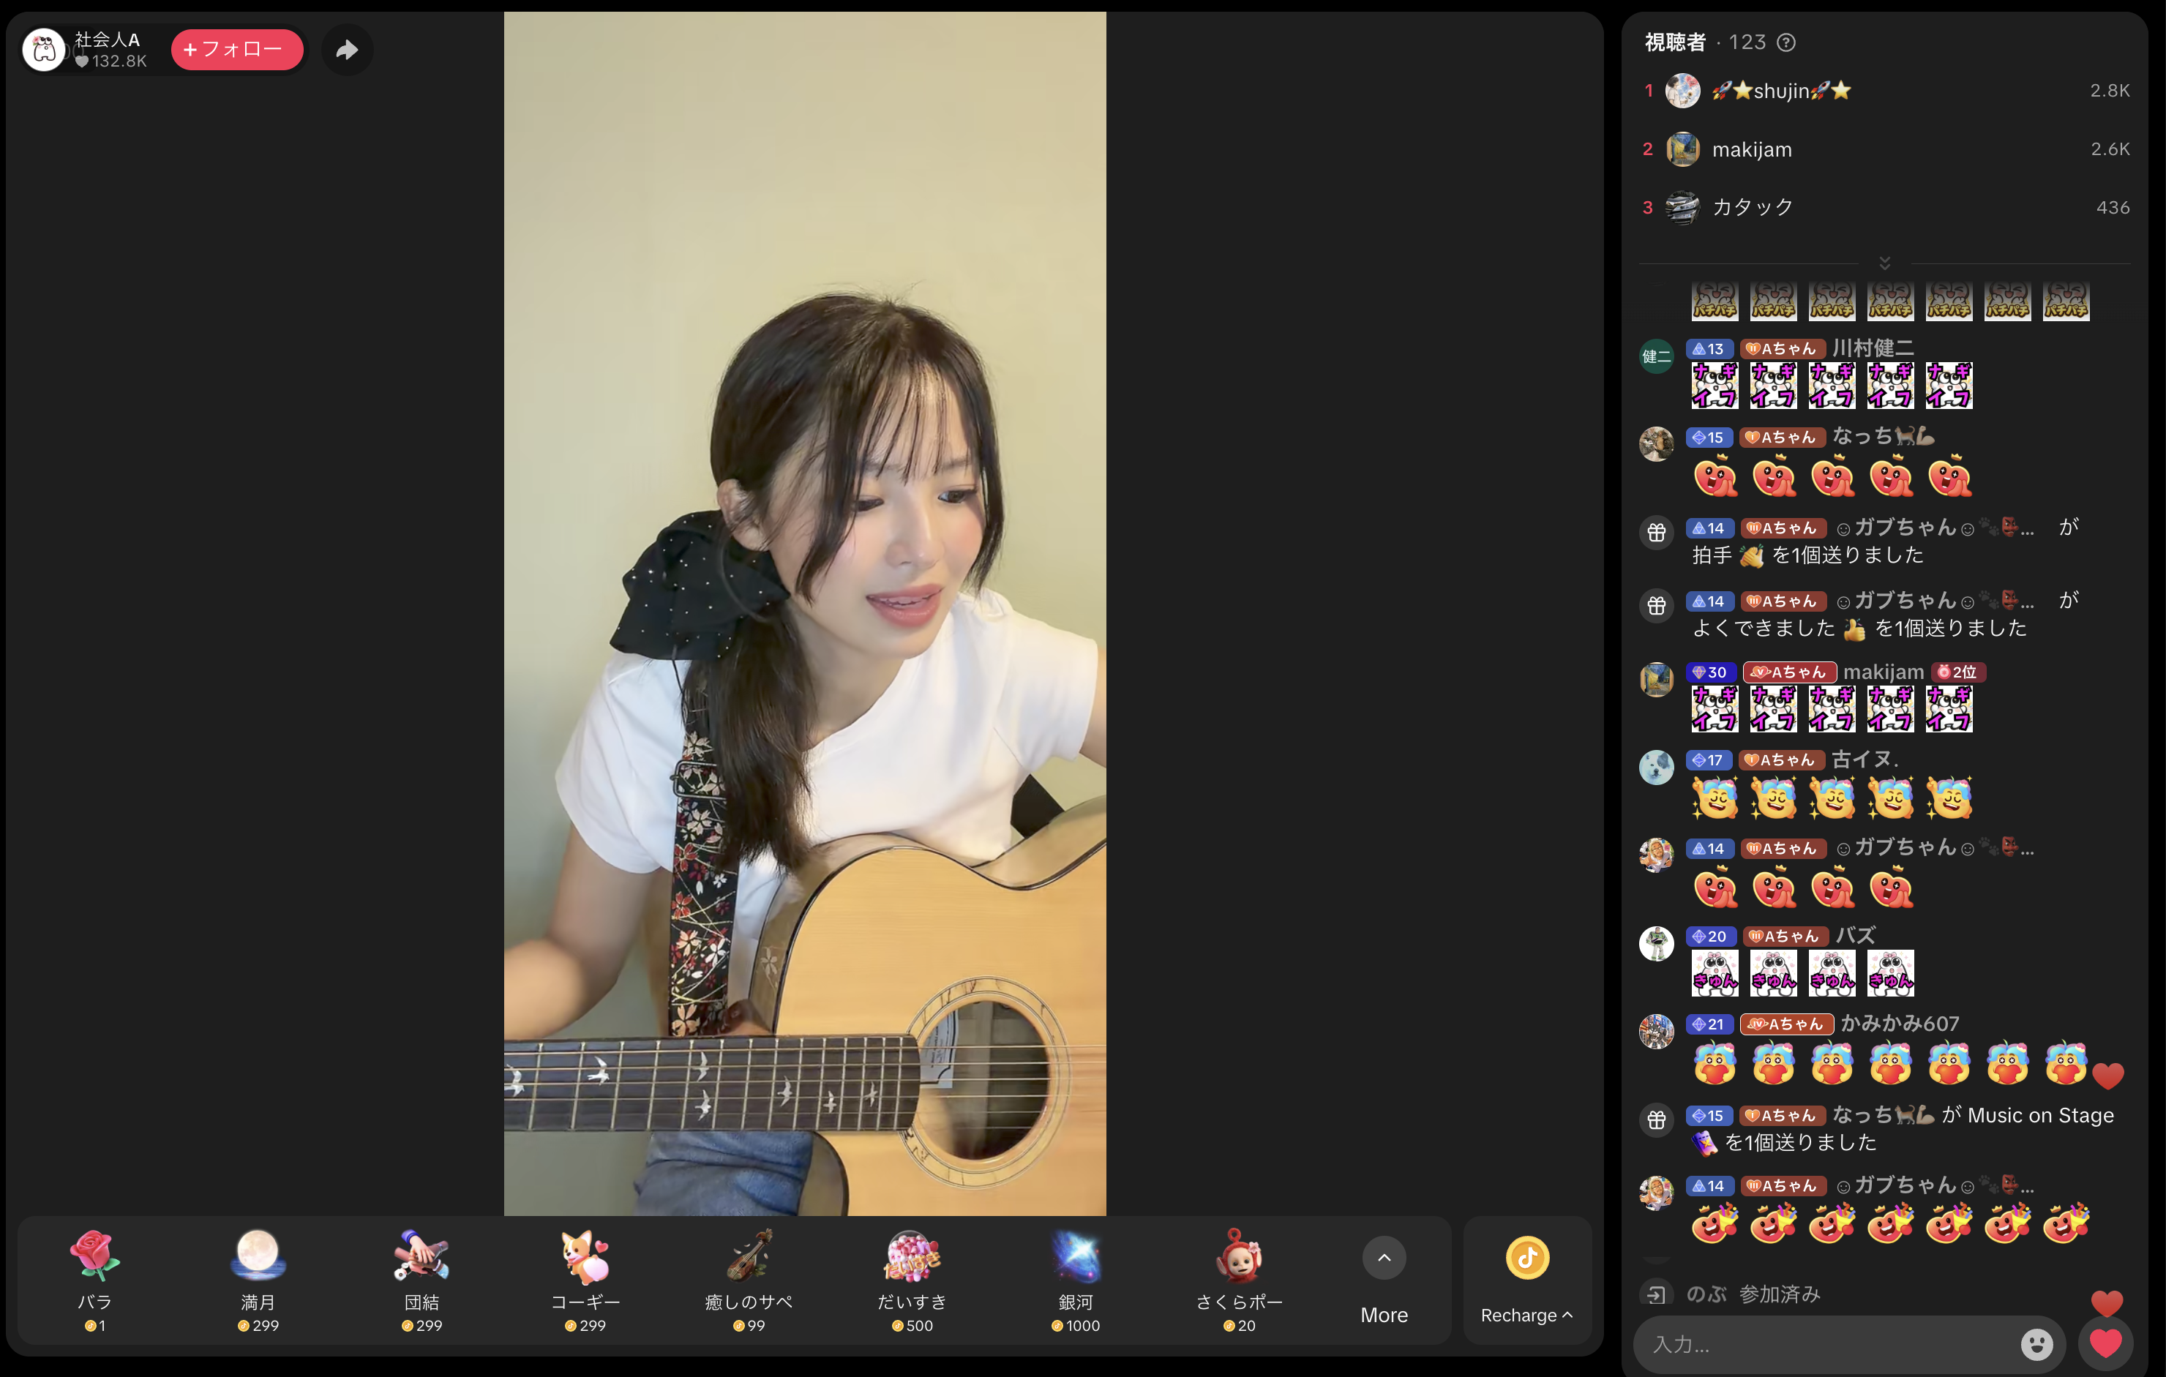
配信終了直前・約60分経過時点（同時視聴者94人／ギフトランキング変動）
